Американський білий метелик (HyphantriacuneaDrury) - метелик родини Arctiidae, поліфаг, що пошкоджує понад 300 видів різних трав’янистих, кущових та деревних культур. Найбільш улюбленими культурами є шовковиця, клен американський, айва, бузина, вишня, груша, виноград, волоський горіх, слива, хміль, яблуня.  Батьківщина шкідника – Північна Америка, звідки він був завезений у Європу. В Україні американський білий метелик поширений у південних і західних областях.  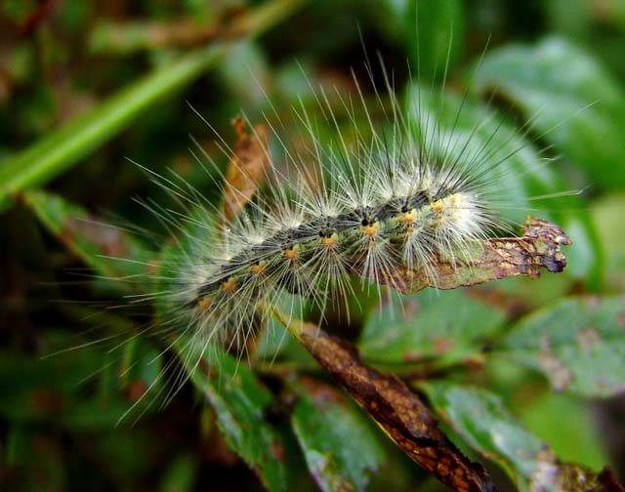 | Шкодочинність. Американський білий метелик - білосніжний, з шовковистим відливом. Іноді зустрічається з темними або жовтувато-коричневими цяточками на крилах. Фітофаг розвивається у двох генераціях. Плодючість самок метелика - 1200–1500 яєць. Життя гусениць триває 35 - 45 діб, і за цей час вони встигають завдати непоправної шкоди рослинам.  Гусениці, відроджені з однієї кладки яєць, можуть повністю оголити плодове дерево 10-15-річного віку.  Гусениці шкідника повністю об’їдають листя на деревах, обплітаючи гілки павутиною, що призводить до порушення обмінних процесів у рослинах та їхнього послаблення. Внаслідок цього, знижується врожайність та захисна, декоративна, естетична функція насаджень.  У плодових дерев урожайність знижується до 20%, а при ураженні 75% - врожай практично відсутній.  При чисельності шість-вісім гнізд шкідника на плодовому дереві – здатні повністю його знищити.  Способи поширення. Поширюється АБМ транспортними засобами, при перевезенні сільськогосподарської продукції та промислових вантажів.  Середня швидкість розповсюдження фітофага становить 30–40 км на рік. | Шкідника часто виявляють в пакувальному матеріалі.  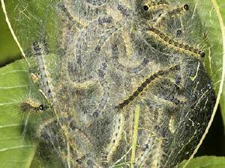  Заходи боротьби:  1. Для попередження занесення АБМ: детальний огляд імпортних вантажів, вітчизняної продукції, пакувального матеріалу, транспортних засобів, що надходять із карантинних зон; регулярне обстеження багаторічних насаджень.  2. Агротехнічні заходи: збирання та знищення гусениць і кладок яєць разом з гніздами гусениць(обрізання і спалювання).  3. Хімічні: обприскування заражених дерев дозволеними до використання інсектицидами.
  Державна  фітосанітарна інспекція Тернопільської області  46008, м. Тернопіль,  вул. Микулинецька, 20  тел./факс (0352) 52-10-10  E-mail: karantin.ternopil@gmail.com,  web: http://www.karantin.te.ua | 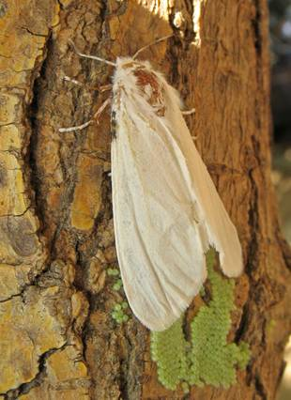 | УВАГА!!!  Небезпечний карантинний шкідник  Американський білий метелик  Hyphantria cunea Drury  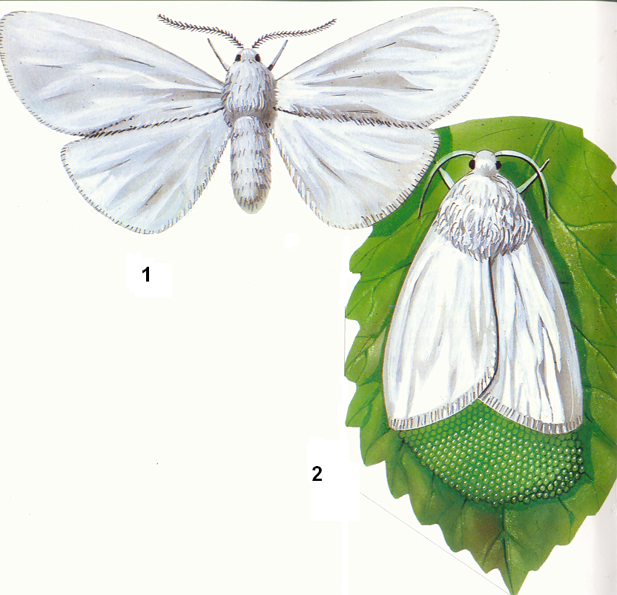

Морфо - біологічні особливості  Амбро́зія полинолиста - вид трав'янистих рослин із родини Айстрових.  За своїм зовнішнім виглядом нагадує Полин звичайний. Стебло має високе та міцне: від 20 до 250 см, пряме, розгалужене у верхній частині, опушене. Листя, довжиною 4-15 см, у верхній частині стебла чергуються, мають темно-зелений колір, одноперисті. У нижній частині стебла листки подвійноперисто-роздільні з лінійно-ланцетними частинками, розміщені супротивно, знизу опушені. Корінь у Амброзії полинолистої стрижневий, досить розгалуджений. Має здатність заглиблюватись в грунти різних типів на глибину до 4 м, і більше.  Амброзія полинолиста - дводольна рослина. Суцвіття її зібрані в роздільностатеві зелені кошики. Чоловічі - в колосо- або китицеподібні суцвіття, які в основному розташовані на кінцях гілок та стебел. Жіночі суцвіття розміщені поодиноко в пазухах листка або під чоловічими суцвіттями. | Шкідливість Амброзії полинолистої виключно катастрофічна. Маючи властивість розвивати потужну надземну частину і кореневу систему, вона пригнічує всі культурні рослини. Амброзія засмічує посіви всіх польових культур, здатна поширюватись в садах, на узліссях, присадибних ділянках, узбіччях доріг.  Найбільш часто страждають від амброзії ярі зернові і просапні культури (буряк, кукурудза, овочі, соняшник, баштанні і т.д.).  На луках та пасовищах Амброзія полинолиста витісняє та пригнічує злаково-бобові трави. Тварини не поїдають її через високий вміст - до 0,15% - гірких масел в її листі.  Амброзія полинолиста - надзвичайно отруйна рослина. Восени, під час масового цвітіння, вона утворює мільярди пильцевих зерен розміром 10-50 мікрон, котрі піднімаються з потоком повітря і переносяться, особливо на відкритій місцевості, вітром до двох кілометрів.  Потрапивши в органи дихання людей, пилок здатний викликати алергічні захворювання різного ступеня важкості. | Можливі засоби захисту: Гроділ Максі, 37,5 % о.д., Зенкор Ліквід ,60% к.с., МайсТер, 62% в.г., Мерлін,75% в.г., Бурефен Супер,32% к.е., Євро- лайтнінг,4,8%, в.р., 2,4 Д, 50% в.р., Агрітокс,50% в.р., 2М-4Х ,75% в.р., Дікопур Ф,60% в.р., Дікопур ТОП,46,4 % в.р.к, Дікопур МЦПА,75% в.р.,Естет 90,5%, к.е., Прометрекс, 50%к.с., Бамбу,48% к.е., Гранстар Голд, 75% в.г., Калібр,75%в.г., Базис,75% в.г., Таск 64%,в.г., Тітус,25%в.г., Хармоні,75% в.г., Еллай Супер, в.г., Ларен Про, в.г.,Пойнтер, в.г.
  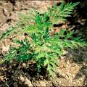 | 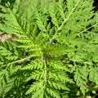
  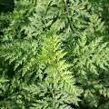 | 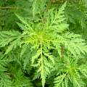
Державна  фітосанітарна інспекція Тернопільської області  46008, м. Тернопіль,  вул. Микулинецька, 20  тел./факс (0352) 52-10-10  E-mail: karantin.ternopil@gmail.com,  web: http://www.karantin.te.ua | 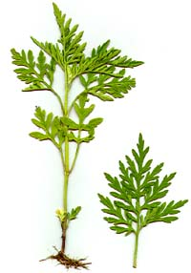 | УВАГА!!!  Небезпечний карантинний бур’ян  Амброзія полинолиста  Ambrosia artemisiifolia L.  